МИНОБРНАУКИ РОССИИ

Федеральное государственное бюджетное образовательное учреждение высшего образования

НИЖЕГОРОДСКИЙ ГОСУДАРСТВЕННЫЙ ТЕХНИЧЕСКИЙ

УНИВЕРСИТЕТ им. Р.Е.АЛЕКСЕЕВА

Институт радиоэлектроники и информационных технологий

Кафедра информатики и систем управления

Знакомство с системой контроля версий git

(наименование темы проекта или работы)

Отчет

по лабораторной работе

по дисциплине

Информатика и компьютерные технологии

РУКОВОДИТЕЛЬ:

________________ Савкин А.Е.

(подпись) (фамилия, и.,о.)

СТУДЕНТ:

________________ Монахов Н. Ю.

(подпись) (фамилия, и.,о.)

23ВМз

(шифр группы)

Работа защищена «___» ____________

С оценкой ________________________

**Цель:** приобрести навыки работы с системой контроля версий и загрузить отчёты и материалы по предыдущим лабораторным работам в репозиторий на GitHub.

Первым шагом необходимо авторизоваться на GitHub. После необходимо задать имя и емейл.

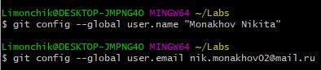

Далее необходимо скопировать исходный репозиторий (https://github.com/OrangeRedeng/Spring_2024) на свой аккаунт, для этого используем команду fork.

Создадим локальную копию репозитория.

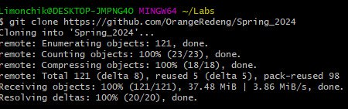

Далее создадим необходимые нам папки, и загрузим в них лабораторные.

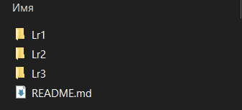

Далее используем команды git add и git status.

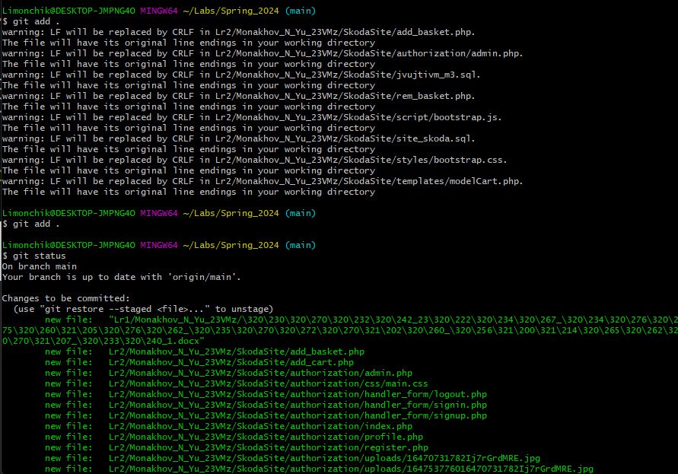

Сохраним изменения в репозитории командой git commit –m “Add files in catalog lr1 and lr2”.

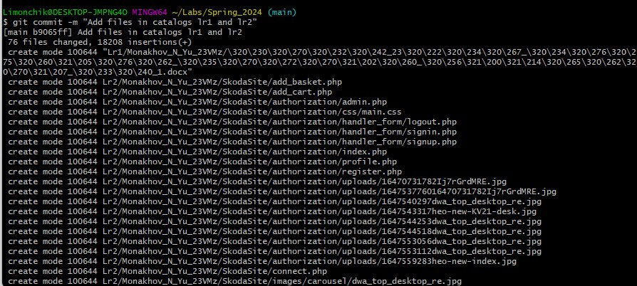

Отправляем изменения в репозитории командой git push.

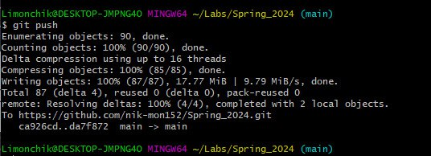

**Разрешение конфликтов и ошибок.**

Добавим новый текстовый файл, сохраним его, сделаем коммит. Добавим текст в файл, и используем команду git push.

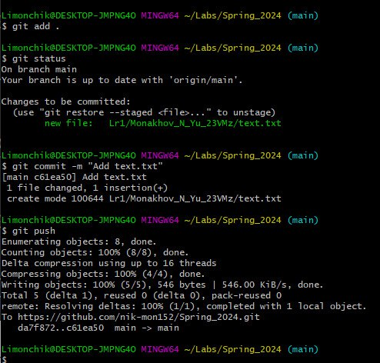



Изменим текст в файле.



Пробуем запушить получаем ошибку. Получим изменения из главного репозитория, после используем git push.

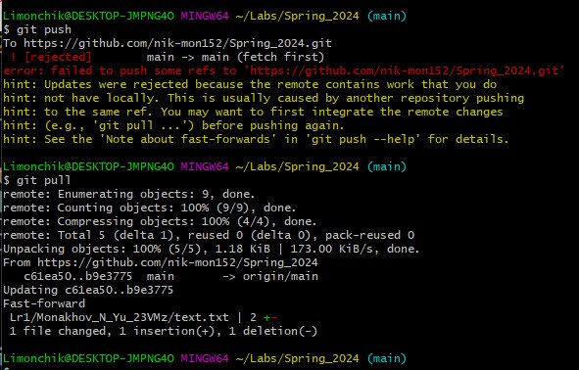

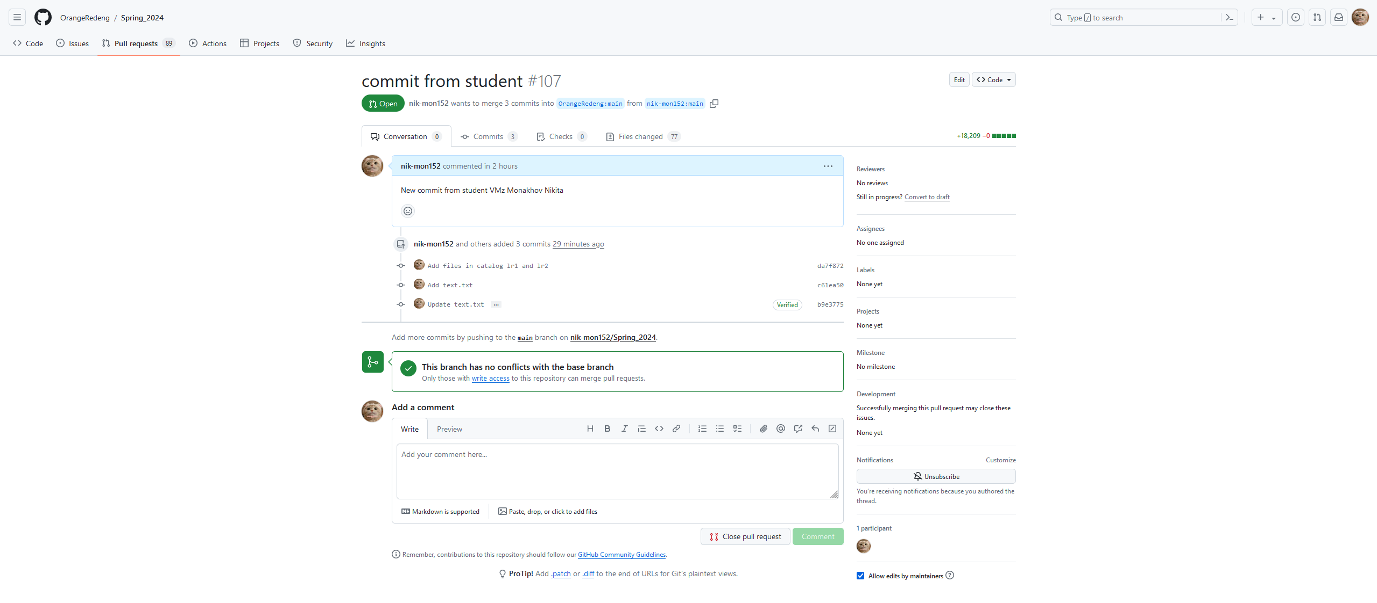Создадим Pull Request, после добавления в репозиторий всех файлов.

**Вывод:**

В ходе этой работы ознакомились с базовыми операциями, которыми необходимо владеть для работы с системой контроля версий Git. Научились создавать главный репозиторий на GitHub, создавать локальную копию главного репозитория, добавлять новые файлы в репозиторий, сохранять изменения файлов, отправлять изменения в главный репозиторий, получать изменения из главного репозитория, создавать Pull Request’ы.